# Ek Ders Ücreti Hesaplama

### Github Adresi

https://github.com/halitmusa/EkDers

### Grubu oluşturan öğretmenlerin listesi

Hasan İçli, Erkin Aka, Mehmet Çoban, Ali Cihan Karahasan, Zerrin Koşar, Harun Kurnaz, Fatih Şahinbaş

# Proje ismi Analiz Raporu

### Kısa Özet

Ek ders hesabı yapmaya yönelik masaüstü uygulaması olarak gerçekleştireceğimiz projemiz güncellenebilir, geliştirilebilir şekilde tasarlanacaktır. İlerleyen aşamalarda kişi maaşıyla (bu da bir program vasıtasıyla yapılabilir) birlikte tümleşik hale getirilip vergi kesintilerinin net hesabı yapılabilecek ve tüm kazançlar yıllara göre arşivlenebilecektir.

### Problem Tanımı

### Ek ders ücretlerinin hesaplarında zaman zaman yanlışlıklar olabilmektedir. Projenin ilk amacı bu yanlışlıkların takibi ve düzeltme ihtiyacının karşılanmasına yöneliktir.

### Analiz Süreci

#### İhtiyaç Analizi

Ayrıntılara takılmadan net ücretin ve kesintilerin hesaplanması amacıyla kullanılacaktır.

#### İçerik Analizi:

Yazılım, ücret türlerini, hesaplamada kullanılan katsayıları içerecektir. Bu bağlamda bir ara yüz ve veri tabanı oluşturulacak ve girilen değerlere göre hesaplamalar yaptırılacaktır. İlerleyen aşamalarda başka programlarla entegre hale getirilebilecek yetenekte olacaktır. Ayrıca kendi içerisinde arşivleme yeteneği de olacaktır.

#### Durum Ortam Analizi:

Python3.8, PyQT5, sqlite3, DB Browser, Maliye Bakanlığı verileri kullanılacaktır.

#### Kullanıcı Analizi:

Resmi ve özel kurum öğretmen ve idarecileri

# Proje ismi Tasarım Raporu

### Kısa Özet

Projenin Tasarım sürecinde uygulanan süreç adımlarının ifade edildiği bölümdür.

İletişim sorununu giderdikten sonra, ihtiyaç analizi yaptık. Aşamalı olarak neler yapılması gerektiğine karar verdik. Tasarım senaryomuzu parçalara ayırarak iş bölümü yaptık. Karşılaşılabilecek yeni durumlar karşısında, yenileme ihtiyacı olup olmadığı konusunda yeniden iletişime geçme kararı aldık.

## Veri Tasarımı

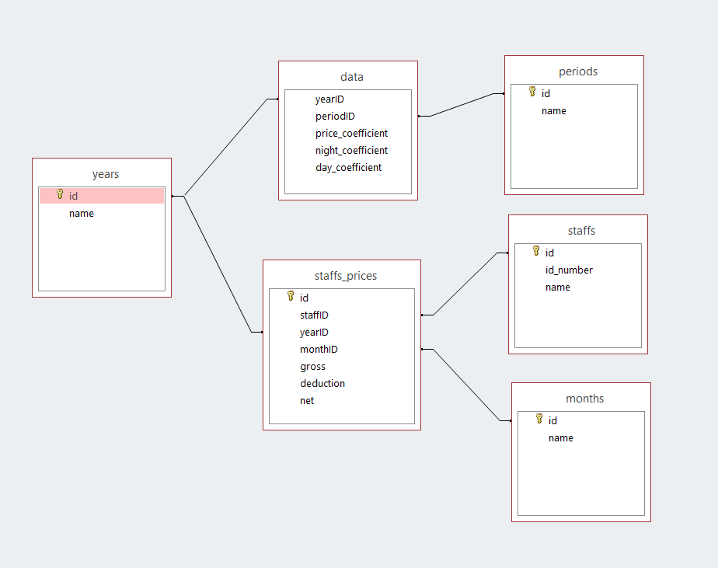

## Ara yüz Tasarımı

1. Tüm işlemleri yürüteceğimizi ana sayfamız. Burada hesaplamaları yapabileceğimizi gibi diğer menülere de geçiş sağlayabileceğiz.

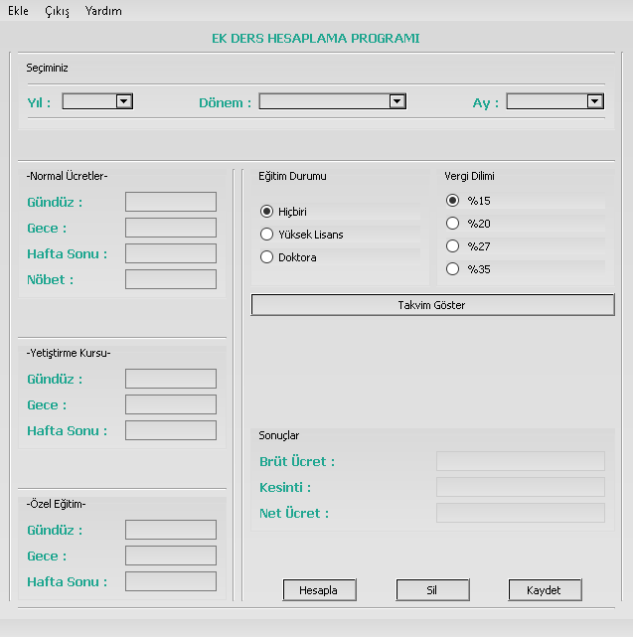

1. Personel bilgileri giriş ekranımız. (Bu ekrana geliştirilebilir.)

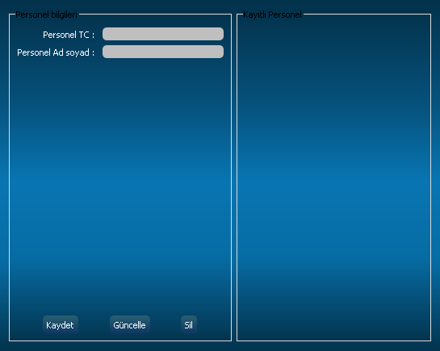

1. Hesaplamalarda kullanılacak verilerin girişinin yapıldığı ekran. (Bu kısım ise JSON veri ile web güncellemesine bağlanabilir.)

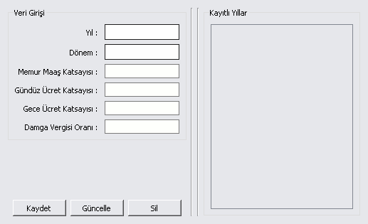

1. Ekran raporu oluşturmak için tasarlandı. 12 aylık veri ve toplamlarını gösterme yeteneği var.

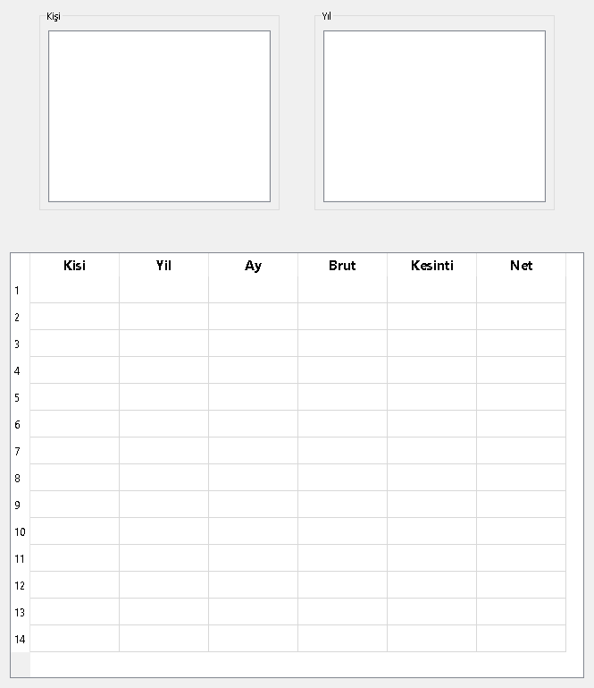

1. İhtiyaç duyulması halinde takvim sayfası.

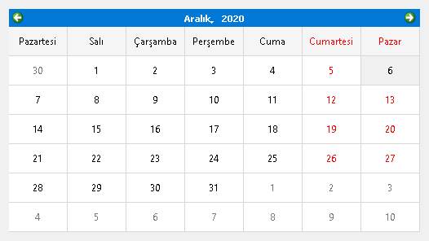

1. Programın hakkında kısmı..

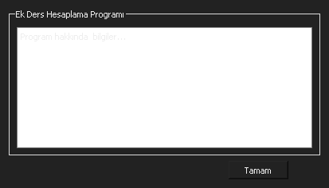

1. Programın yardım bölümü..

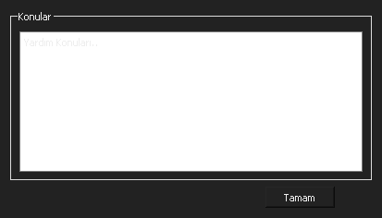

## Kod Tasarımı

Altı basamaktan oluşan dikey bir ilişki

1. Yıl Girişi
2. Hesaplamalarda kullanılacak veri girişi
3. Kişi girişi
4. Hesaplama yapılması
5. Hesaplanan değerlerin kişilerle ilişkilendirilmesi
6. Ekran raporlarının görüntülenmesi

Altı basamaklı bir dikey ilişki

## Zaman Çizelgesi

|  |  |  |  |  |
| --- | --- | --- | --- | --- |
| Sıra No | İşlem Adı | Kim Yapacak | Başlangıç | Bitiş |
| 1 | Arayüz Tasarımı | Hasan İçli, Erkin Aka, Mehmet Çoban, Ali Cihan Karahasan, Zerrin Koşar, Harun Kurnaz, Fatih Şahinbaş | 01.12.2020 | 05.12.2020 |
|  | Hesaplama ve hesaplanan değerlerin kişilere eklenmesi için gerekli kodlarının yazılması. Ana sayfadan diğer menülere ulaşılması ve ana giriş app uygulaması | Hasan İçli | 06.12.2020 | 11.12.202 |
|  | Hesaplama için gerekli verilerin veritabanına işlenmesi için gerekli kodların yazılması | Erkin Aka | 06.12.2020 | 11.12.202 |
|  | Kişilerin veritabanına işenmesi için gerekli kodların yazılması | Ali Cihan Karahasan | 06.12.2020 | 11.12.202 |
|  | Veritabanını yönetim sınıfının oluşturulması | Zerrin Koşar | 06.12.2020 | 11.12.202 |
|  | Yardım ve hakkında bölümünün hazırlanması | Fatih Şahinbaş | 06.12.2020 | 11.12.202 |
|  | Ekran Raporlarının gösterilemsi için gerekli kodların yazılması | Harun Kurnaz | 06.12.2020 | 11.12.202 |

# Ek Ders Ücreti Hesaplama Gerçekleştirme Raporu

## Karşılaşılan Sorunlar ve Uygulanan Çözümler

Sqlite3 ilişkisel yapı kullanımında, programın paketlenmesi esnasında ve Github’a yükleme konularında çeşitli sorunlarla karşılaşıldı. Bu sorunlar üyeler arasında işbirliği ve web kaynakları aracılığıyla çözüme kavuşturuldu.

## Proje Bileşenleri ve Görevleri

Projede yazımı aşamasında Python 3.8.6 paketlenmesi sırasında Python 3.9 versiyonu kullanılmıştır. Veri tabanı işlemleri için Sqlite3 tercih edilmiş olup, projenin ara yüz tasarımı Pyqt5 kütüphanesinin designer ara yüz geliştiricisi tarafından yapılmıştır. Ara yüz geliştirme aşamasında hazır css kodlarında da faydalanılmıştır. Bunların dışında os paketi de kullanılmıştır.

Kullanıcı ara yüzü ise şu kısımlardan oluşmaktadır.

1. Ana sayfa: Verilerin girildiği, hesaplamaların yapıldığı ve yapılan hesaplamaların kişilerin veri tabanına kaydedildiği kısım
2. Personel : personel bilgilerinin kaydedildiği, güncellendiği ve silindiği kısım.
3. Alt yapı kısmı: İlgili katsayıların girişin yapıldığı, güncellenebildiği, silinebildiği kısım.
4. Ekran raporu: İlgili kayıtların ekran üzerinden görüntülenebildiği kısım.
5. Diğer: Takvim, yardım ve hakkında sayfaları.

## Github Yükleme Süreci

Github yükleme işlemi tek kullanıcı üzerinden gerçekleştirildi. Bu işlemler Hasan İçli tarafından yürütüldü.

# Ek Ders Ücreti Hesaplama Test Raporu

## Karşılaşılan Sorunlar ve Uygulanan Çözümler

Program ilk açıldığında ilgili katsayılar mevcut olmadığı için hata aldık. Veri tabanını DBbrowser üzerinden yaptığımız için veri tabanının olmadığı durumlar için hata aldık. Bunun önüne geçmek için veri tabanını kod ile de oluşturabilme yoluna gittik. Yine kayıtlı kişi olmadığı için hata aldık. Bunun da önüne geçmek için küçük bir şart koşulu oluşturduk.

## Test Sürecinde Kullanılan Modüller (Varsa)

## Değerlendirme Kriterleri

|  |  |  |  |  |  |
| --- | --- | --- | --- | --- | --- |
| **KRİTERLER** | Ekip Üyeleri | Eğitmen 1 | Eğitmen 2 | Eğitmen 3 | Ortalama |
| 1. Analiz Raporunun Tamamlanması |  |  |  |  |  |
| 1. Tasarım Raporunun Tamamlanması |  |  |  |  |  |
| 1. Gerçekleştirim Raporunun Tamamlanması |  |  |  |  |  |
| 1. Gantt Diagramı |  |  |  |  |  |
| 1. Arayüz tasarımı |  |  |  |  |  |
| 1. Veri Tasarımı-Sınıf Tasarımı |  |  |  |  |  |
| 1. Kullanıcı Yardım Dökümanı |  |  |  |  |  |
| 1. Programın Çalıştırılması |  |  |  |  |  |
| 1. Yazılım Test Çalışması |  |  |  |  |  |